Ejercicio 2 primer parcia

1. **Análisis y clasificación del enunciado del problema en sus elementos**

|  |  |  |
| --- | --- | --- |
| **Elemento** | **Valor** | |
| Captura de Datos | segundos |  |
|  |  |
|  |  |
|  |  |
| Operaciones Aritméticas  Preguntas  Observaciones | días =segundos/86.400 | |
| Horas=segundos/3600 | |
| Minutos=segundos/60 | |
|  | |
| ¿A cuantos días, horas minutos equivale la cantidad de segundos ingresados? |  |
|  |  |
|  |  |
|  |  |
|  | |
|  | |
|  | |
|  | |

1. **Diagrama Entrada – Proceso – Salida**

Entradas Procesos Salidas

segundos

días

Horas

Minutos

? ? ? ? ?

1. **Análisis de Procesos Aritméticos**

|  |
| --- |
| días =segundos/86.400 |
| Horas=segundos/3600 |
| Minutos=segundos/60 |
|  |
|  |
|  |

1. **Diseño Interfaz Hombre – Máquina**

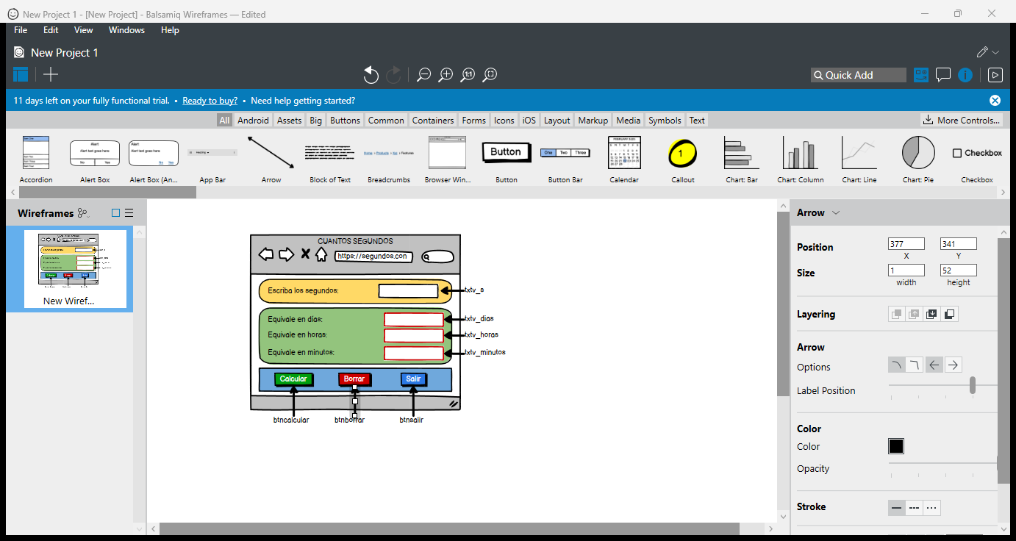

1. **Algoritmos**

|  |  |
| --- | --- |
| **Paso** | **Descripción** |
| 0 | Inicio |
| 1 | **Declarar variables** |
| 2 | d, h, m tipo Real |
| 3 | s tipo entero |
| 4 | **Capturar datos** |
| 5 | s |
| 6 | **Procesos** |
| 7 | días =segundos/86.400 |
| 8 | Horas=segundos/3600 |
| 9 | Minutos=segundos/60 |
| 10 | **Imprimir** |
| 11 | día |
| 12 | Horas |
| 13 | Minutos |
| 14 | Fin |

1. **Tabla de Datos**

|  |  |  |  |  |  |  |  |  |
| --- | --- | --- | --- | --- | --- | --- | --- | --- |
| **Identificador** | **Tipo** | **TipoDato** | **Valor Inicial** | **Ambito** | | | **Observaciones** | **Documentación** |
| E | P | S |
| v_s | variable | real | 0.0 | x |  |  |  | Variable de entrada que almacena los segundos ingresados por el usuario |
| v_dia | variable | real | 0.0 |  | x | x |  | Variable de proceso y salida que almacena los días |
| v_hora | variable | real | 0.0 |  | x | x |  | Variable de proceso y salida que almacena las horas |
| v_minutos | variable | real | 0.0 |  | x | x |  | Variable de proceso y salida que almacena los minutos |
|  |  |  |  |  |  |  |  |  |
|  |  |  |  |  |  |  |  |  |
|  |  |  |  |  |  |  |  |  |
|  |  |  |  |  |  |  |  |  |
|  |  |  |  |  |  |  |  |  |

1. **Tabla de Expresiones Aritméticas y Computacionales**

|  |  |
| --- | --- |
| **Expresiones Aritméticas** | **Expresiones Computacionales** |
| días =segundos/86.400 | v_dia=v_s/86.400 |
| Horas=segundos/3600 | v_hora=v_s/3600 |
| Minutos=segundos/60 | v_minutos=v_s/60 |
|  |  |
|  |  |
|  |  |
|  |  |
|  |  |

1. **Prueba de Escritorio**

|  |  |  |  |  |  |  |  |  |  |
| --- | --- | --- | --- | --- | --- | --- | --- | --- | --- |
|  | **Variables y/o Constante** | | | | | | **Salidas** | |  |
|  |  |  |  |  |  | **Calculo Manual** | **Salida Algoritmo** | **Estado** |
| **Inicialización** |  |  |  |  |  |  |  |  |  |
| **Paso *1*** |  |  |  |  |  |  |  |  |  |
| **Paso *2*** |  |  |  |  |  |  |  |  |  |
| **Paso *3*** |  |  |  |  |  |  |  |  |  |
| **Paso *4*** |  |  |  |  |  |  |  |  |  |
| **Paso *5*** |  |  |  |  |  |  |  |  |  |
| **Paso *6*** |  |  |  |  |  |  |  |  |  |
| **Paso *7*** |  |  |  |  |  |  |  |  |  |
| **Paso *8*** |  |  |  |  |  |  |  |  |  |
| **Paso *9*** |  |  |  |  |  |  |  |  |  |
| **Paso *10*** |  |  |  |  |  |  |  |  |  |
| **Paso *n*** |  |  |  |  |  |  |  |  |  |

1. **Pseudocódigo**

**/\***

**Información del Programa: Nombre de Archivos:**

**Diagrama de Flujo de Datos:** sumaNumeros.dfd

**Intefaz:** formularioPrincipal.png **Pseudocódigo:** sumaNumeros.txt **Proyecto Java:** proyectoSumaNumeros

**Ubicación:** D:\Proyectos\java\sumaNumeros

**Descripción:**

En este proyecto se capturan por teclado dos números enteros y se realizan tres funcionalidades (Sumar, Borrar y Salir)

**Autor:**

Carlos Betancourt Correa

**Version:**

1.0

**Fecha:**

Junio 15 de 2011

*/

**Modulo Principal**

**// Área de Declaración e inicialización de Variables:**

|  |  |  |  |  |  |  |  |  |  |
| --- | --- | --- | --- | --- | --- | --- | --- | --- | --- |
| **Numérico** | | | | **Texto** | | | | **Boolean** | |
| **Real** | | **Entero** | | **Cadena** | | **Char** | | **Booleam** | |
| **Identificador** | **Vlr Inicial** | **Identificador** | **Vlr Inicial** | **Identificador** | **Vlr Inicial** | **Identificador** | **Vlr Inicial** | **Identificador** | **Vlr Inicial** |
|  |  |  |  |  |  |  |  |  |  |
|  |  |  |  |  |  |  |  |  |  |
|  |  |  |  |  |  |  |  |  |  |
|  |  |  |  |  |  |  |  |  |  |
|  |  |  |  |  |  |  |  |  |  |
|  |  |  |  |  |  |  |  |  |  |
|  |  |  |  |  |  |  |  |  |  |
|  |  |  |  |  |  |  |  |  |  |
|  |  |  |  |  |  |  |  |  |  |

**// Entradas Leer (**Identificador**)** - **Procesar - Escribir (**Identificador**)** ;

**Fin_Modulo_Principal**